ВСЕРОССИЙСКАЯ ОЛИМПИАДА ШКОЛЬНИКОВ
2020–2021 уч. г. Школьный этап
Мировая художественная культура 10-11 класс
Время выполнения - 40 минут. Максимальное количество баллов – 110 баллов.

Задание 1. Даны слова в таблице. Дайте им лаконичное пояснение, определение.
Слова | Определения
Кромлех
Стоунхендж
Минотавр
Папирус
Шумеры
Критерии – 2 балла за каждое верное определение.
Максимальная оценка – 10 баллов
Задание 2. Прочитайте текст.
Таинственности женской идеал -
Портрет прекрасный юной флорентийки.
Его искусно мастер превеликий
На полотне холста создал.
Ресницы – тонкой кисти легкий взмах,
И сокровенно лик ее объятый.
В нем дымчатая пелена сфумато,
И блеск в чарующих глазах...

1. Напишите название произведения, о котором говорится в предложенном тексте.

2. Напишите имя автора произведения.

Критерии – по 4 балла за каждый верный ответ.
Максимальная оценка – 8 баллов

Задание 3. Определите художественное полотно по фрагменту.
1. что на нем изображено;
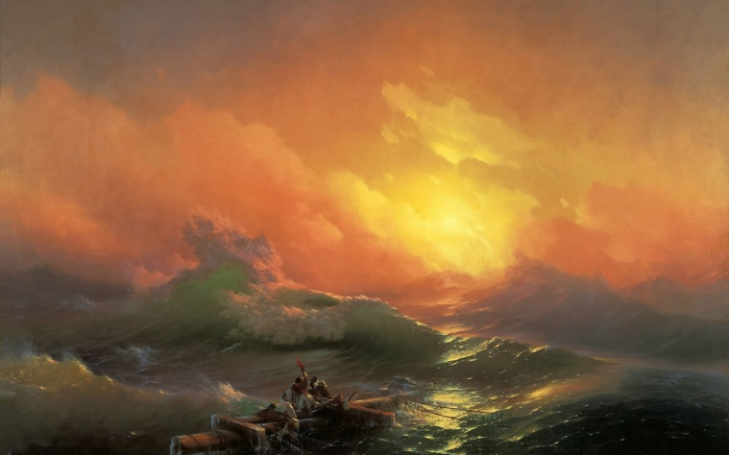
2. название работы
3. полное имя ее автора;
4. время, когда он жил и творил;
5. Опишите общую композицию работы и укажите количество изображенных на ней фигур.
6. Укажите известные работы этого же художника.

Критерии – 2 б. за каждый верный ответ.
Максимальная оценка – 12 баллов.

Задание 4. Перед Вами шесть изображений произведений искусства. Подпишите известные Вам произведения (вид искусства, название, автор, время создания).

1. 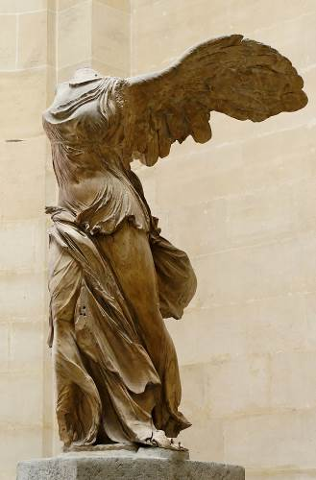 | 2. 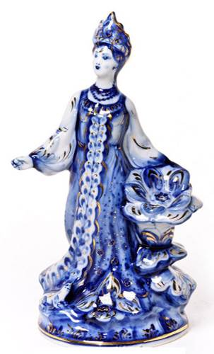
3. 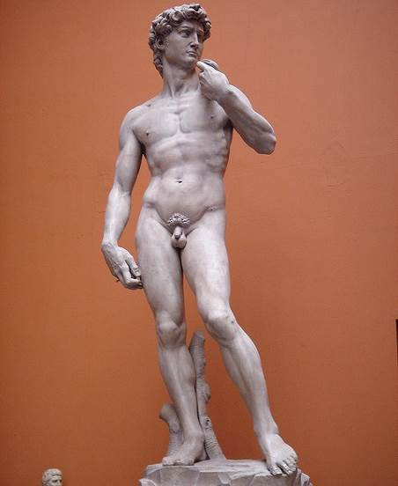 | 4. 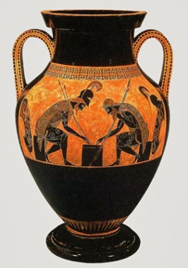
5. 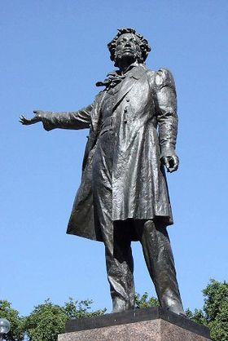 | 6. 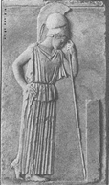
Критерии – 2 балла за каждый верный ответ.
Максимальная оценка – 12 баллов.

Задание 5. Даны имена, понятия и термины, связанные с искусством.
Объедините имена, понятия и термины в группы. Определите принцип объединения.
Ф.Шопен. Н.А.Римский-Корсаков. Пятиглавие. Софиты. Апсида. И.С.Бах. Сцена. М.И.Глинка. Кулиса. С.С.Прокофьев. Неф. Л.ван Бетховен. А.Вивальди. Орхестра. Шатер. Д.Д.Шостакович.
№ | Ряд | Определение
1
2
3
4

Максимальная оценка – 24 балла
Задание 6. Прочитайте текст. Заполните таблицу.

Стремясь к наибольшей достоверности изображения, автор изучил материалы раскопок и исторические документы. Мастер компоновал работу из отдельных эпизодов, на первый взгляд не связанных между собой. Связь становится ясной лишь при одновременном охвате взглядом всех групп.
Пылающий в отдалении Везувий, из недр которого растекаются по всем направлениям реки огненной лавы. Свет от них так силен, что ближайшие к вулкану здания кажутся как бы уже горящими. В центре находится распростертая фигура погибшей молодой женщины, как будто именно ею автор хотел символизировать гибнущий античный мир. Ищут спасения несчастные горожане, гонимые пожаром, непрерывными извержениями лавы и падающим пеплом. Это целая трагедия людского ужаса и людских страданий. Город гибнет в море огня, статуи, здания – все низвергается вниз и летит на обезумевшую толпу.
Произведение (автор, название) | Вид искусства | Страна | Век или эпоха | Местонахождение
Критерии: Участник верно определяет произведение, автора, указывает страну или народ (культуру), указывает вид искусства, называет время создания, указывает местонахождение произведения.
Критерии – 2 балла за каждый правильный ответ.
Максимальная оценка – 12 баллов

Задание 7. Даны 3 изображения памятников искусства. Напишите авторов и названия произведений искусства, жанр или вид искусства, к какой стране или культуре они относятся, время их создания, их местонахождение в настоящее время.

1 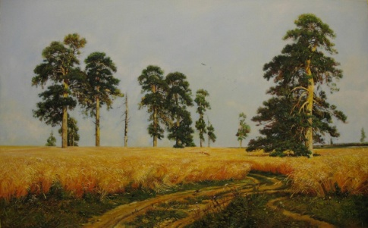 | 2 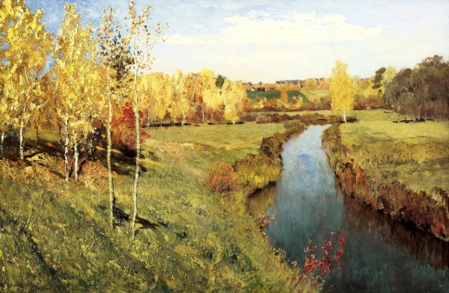 | 3 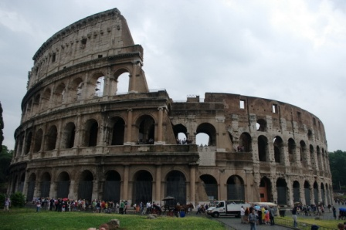

Критерии – 6 баллов за каждый правильный ответ.
Максимальная оценка - 18 баллов
А. «А зори здесь тихие» | 1.  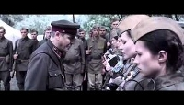  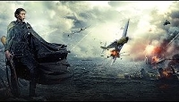
Б. «Битва за Севастополь» | 2.  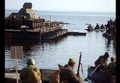  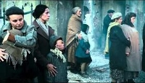
В. «Дорога на Берлин» | 3.  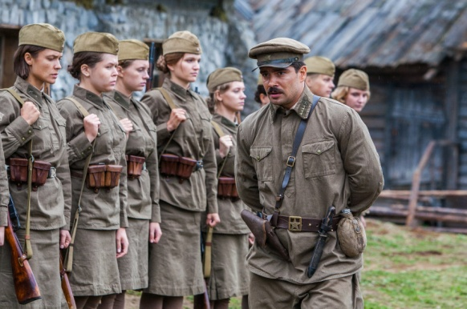  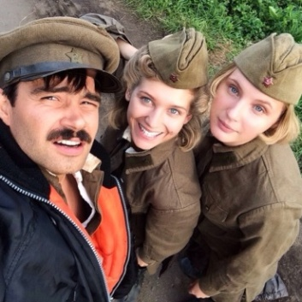
Г. «Сталинград» | 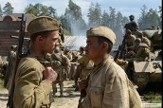  4.  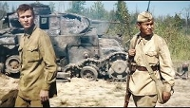
Задание 8. Соотнесите кадры фильмов, снятые к юбилею Победы, с их названием.

А ___ | Б ___ | В ___ | Г ___

Назовите известные Вам художественные произведения изобразительного, литературного, музыкального искусства военной тематики (название, авторы):
__________________________________________________________________________________________________________________________________________________________________________________________________________________________________________________________________________________________________________________________________________________________________________________
__________________________________________________________________________
__________________________________________________________________________
__________________________________________________________________________
Максимальная оценка - 14 баллов
Итого за 8 заданий максимально –110 баллов

